

***DATABASE RIG SYSTEM***

* Quản lý tiến trình xuất nhập kho -

Bài toán hiện tại có 4 module là **Xuất & Nhập kho TLIP**, **Xuất & Nhập kho Denso**. Nhưng có hai module là có quan hệ với nhau nên sẽ gộp lại là 1 là **Xuất kho TLIP & Nhập kho Denso**

**MODULE NHẬP KHO TLIP**

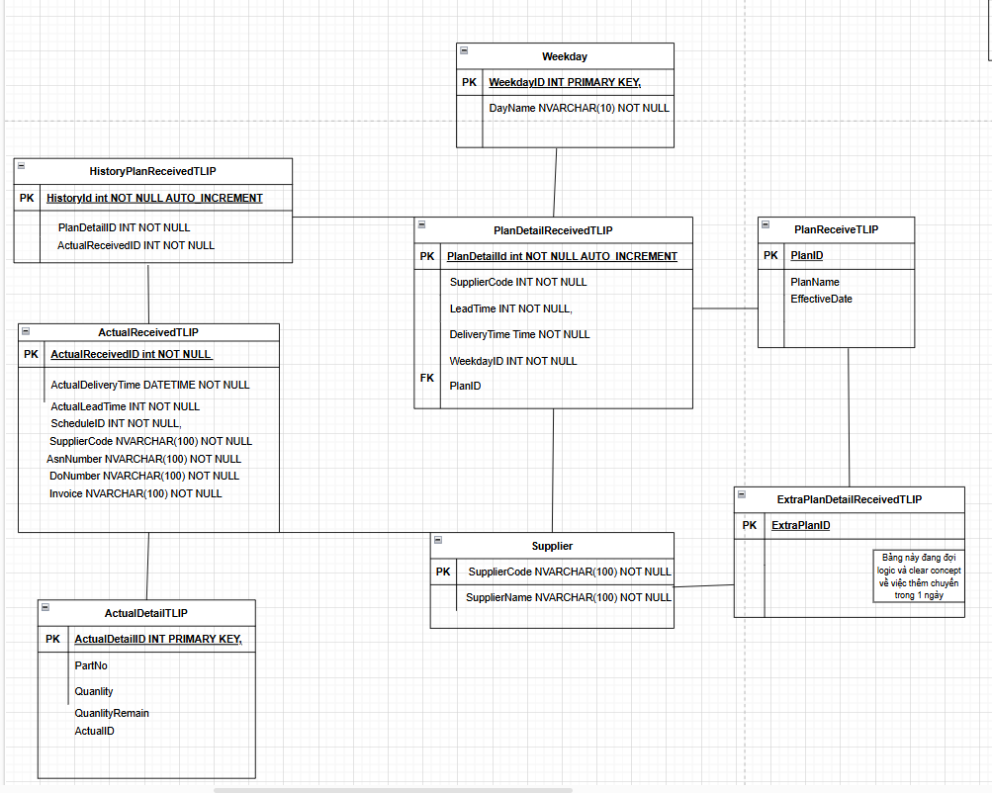

Bảng planreceivetlip

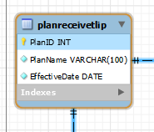

Bảng này để lưu các kế hoạch thay đổi (có thể hiểu là version của từng kế hoạch), có tên kế hoạch và ngày có hiệu lực

Bảng plandetailreceivedtlip

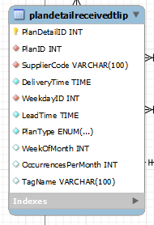

Bảng này để lưu các kế hoạch chi tiết của kế hoạch ở bảng planreceivetlip tương đương với từng chuyến hàng theo kế hoạch:

* **PlanID** : Khóa ngoại đến bảng plandetailreceivedtlip
* **SupplierCode**: Khóa ngoại đến bảng supplier
* **DeliveryTime**: Thời gian nhận hàng theo kế hoạch
* **WeekdayID**: Khóa ngoại đến bảng weekday
* **LeadTime:** Thời gian xử lý đơn hàng theo kế hoạch
* **PlanType**: Loại kế hoạch ở đây là có 3 loại (Weekly, Monthly, Bi-monthly)(hiện tại đều để mặc định là Weekly)
* **WeekofMonth**: Tuần trong tháng (Hiện tại để là null vì đang chưa tính được hàng sẽ về tuần nào trong tháng thường chỉ dành cho hàng Monthly và Bi-monthly)
* **OccerencesPerMonth**: Số lần giao hàng trong 1 tháng, thường thì dành cho hàng Bi-monthly tức 1 tháng về 2-3 lần nhưng cũng đang để null vì chưa clear được phần đó
* **TagName**: Lưu tên tag của đơn đó (VD: KCN, HCM,.. là các đơn hàng gom cùng 1 chuyến được quy định bên PC, nếu hàng đó không có TagName thì sẽ chính là SupplierCode)

Bảng supplier

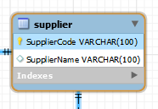

Bảng này để lưu tên khách hàng và code khách hàng

Bảng weekday

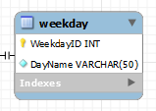

Bảng này để lưu các thứ trong tuần nhận hàng (T2,T3,…T7, CN)

Bảng actualreceivedtlip

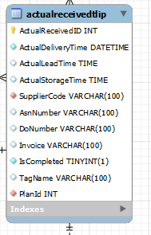

Bảng này để lưu thông tin đơn hàng được nhận từ API của FIFO trả về:

* **ActualDeliveryTime** : Ngày giờ nhận hàng thực tế
* **ActualLeadTime**: Thời gian xử lý đơn hàng thực tế
* **ActualStorageTime**: Thời gian đưa hàng lên rack thực tế
* **SupplierCode**: Khóa ngoại đến bảng supplier
* **AsnNumber**: Mã trong đơn hàng (hỏi anh Minh nếu không hiểu)
* **DoNumber**: Mã chuyến của đơn hàng (hỏi anh Minh nếu không hiểu)
* **Invoice**: Số hóa đơn của đơn hàng (hỏi anh Minh nếu không hiểu)
* **IsCompleted**: Trạng thái xử lý hoàn thành của đơn hàng
* **TagName**: Lưu tên tag của đơn đó (VD: KCN, HCM,.. là các đơn hàng gom cùng 1 chuyến được quy định bên PC, nếu hàng đó không có TagName thì sẽ chính là SupplierCode)
* **PlanId:** Khóa ngoại đến bảng planreceivetlip, để xác định được đơn hàng này của kế hoạch nào

Bảng actualdetailtlip

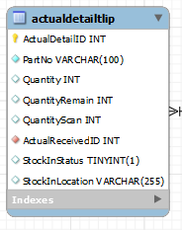

Bảng này để lưu thông tin về các chi tiết bên trong 1 đơn hàng:

* **PartNo** : Mã pallet (không hiểu thì hỏi anh Minh)
* **Quantity**: Tổng số lượng trong pallet (không hiểu thì hỏi anh Minh)
* **QuantityRemain**: Tổng số lượng còn lại của pallet sau khi quẹt và chia pallet (không hiểu thì hỏi anh Minh)
* **QuantityScan**: Tổng số lượng đã quẹt để chia pallet (không hiểu thì hỏi anh Minh)
* **ActualReceivedID**; Khóa ngoại đến bảng actualreceivedtlip
* **StockInStatus**: Trạng thái đã lên rack chưa (không hiểu thì hỏi anh Minh)
* **StockInLocation**: Vị trí lên rack của pallet đó (không hiểu thì hỏi anh Minh)

Bảng historyplanreceivedtlip

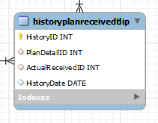

Bảng này để lưu lịch sử nhận hàng của cả plan và actual (vì plan để kiểu là Time thôi vì kế hoạch lập lại qua từng ngày nên phải lưu lại từng ngày để hiển thị trong quá khứ):

Bảng tagnamereceivetlip

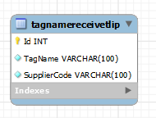

Bảng này không có quan hệ gì với các bảng khác vì chr dùng đọc quy tắc gom supplier theo tagname trong code

**MODULE XUẤT KHO TLIP & NHẬP KHO DENSO**

Module này sẽ có tên viết tắt là (rdtd – receive delivery tlip denso – tên tự nghĩ 😊)

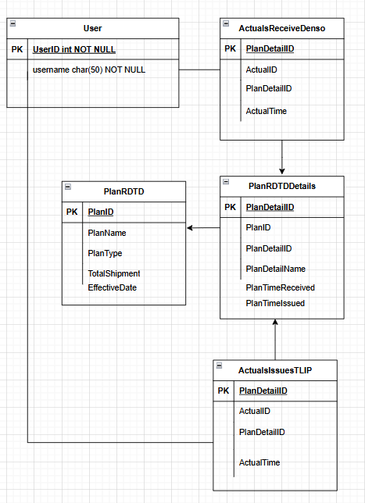

Bảng planrdtd

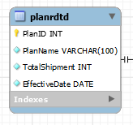

Bảng này để lưu thông tin kế hoạch của xuất nhập kho rdtd

Bảng planrdtddetails

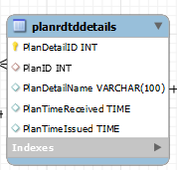

Bảng này để lưu thông tin chi tiết về đơn hàng:

* **PlanTimeReceived** : Thời gian nhận theo kế hoạch kho denso
* **PlanTimeIssued**: Thời gian xuất theo kế hoạch kho tlip

Bảng actualreceivedenso & actualissuetlip (sau này tối ưu có thể gộp hai bảng này lại)

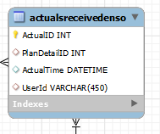 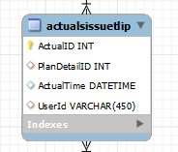

Bảng này để lưu thông tin thực tế nhận hàng kho denso và xuất khi tlip:

* **PlandetailID** : Khóa ngoại đến bảng planrdtddetails
* **ActualTime**: Thời gian nhận hàng thực tế
* **UserId**: Khóa ngoại đến bảng aspnetuser

Bảng aspnetusers

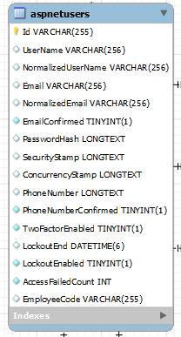

Bảng này để lưu thông tin về user được migrate từ **identity framwork** ra (hãy tự tìm hiểu identity framwork)